再别康桥
Ⅰ.课外古诗背诵
【原文】
北陂杏花 王安石
一陂春水绕花身，身影妖娆各占春。
纵被春风吹作雪，绝胜南陌碾成尘。
【赏析】 本诗借杏花言志。前两句写花开，一水相护，得天独厚，花事繁盛。后两句写花落。如果说前两句写花之形，则后两句写花之神，宁肯飘零天涯，也不甘受屈辱遭践踏。该诗是作者一生的写照。前两句象征作者早年知遇于神宗，仕途春风得意。后两句则表现了作者自请解职，宁为玉碎，不为瓦全。
Ⅱ.课前准备
一、生字识记
畔(pàn):1．（江、湖、道路等）旁边；附近。如：湖畔。本文取此义。2．田地的边界。
荇(xìng):荇菜，多年生草本植物，叶子略呈圆形，浮在水面，根生在水底，花黄色，葫果椭圆形。
笙(shēng)：管乐器，常见的有大小数种，用若干根装有簧的竹管和一根吹气管装在一个锅形的座子上制成。
篙(gāo)：撑船的竹竿或木杆。
二、词语识记
漫溯：随意地在水中溯流。 斑斓：（书）灿烂多彩。
荡漾：（水波）一起一伏地动。
三、预习效果反馈
1．作者为什么要写《再别康桥》？
2．康桥是一座桥吗？
3．诗的首尾有何特点？
Ⅲ.课堂跟讲
一、背记知识随堂笔记
那河畔的 ，是夕阳中的 ；波光里的 ，在我的心头 。软泥上的 ，油油的在水底 ，在康河的 里，我甘心做一条 ！那榆阴下的 ，不是 ，是天上的 ，揉碎在 间， 着彩虹似的梦。
二、整体把握板书设计
（一）板书设计
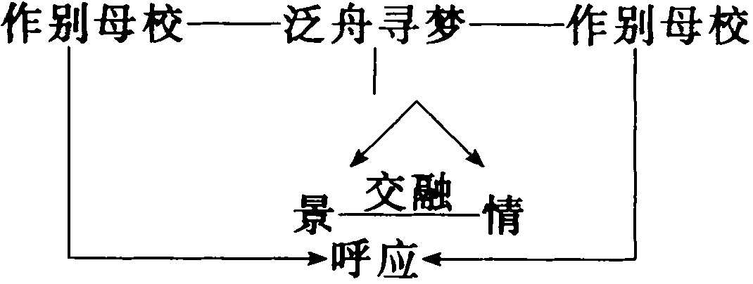
（二）段落层次
1．第1节：写久违的学子作别母校的 。
2．第2～6节：对美丽的康河的 以及自己内心的 。
3．第7节： 开头，展露其别时的 情绪。
（三）写作特点
表达方式：融情于景，情景交融的细腻描写是本文的一大特点。如“那榆阴下的一潭，不是清泉，是天上的虹，揉碎在浮藻间，沉淀着彩虹似的梦。”
中心表达：诗歌用柔腻的笔触，表达了对旧情的眷恋和珍视，也表达了寻梦时的怅惘、落寞的情怀，在飘逸洒脱的姿态下蕴藏着深沉的忧郁和难言的苦闷。
结构完整：整首诗诗行长短错落、舒缓有致，开头和结尾遥相呼应。开头用“轻轻”，最后用“悄悄”，使得诗歌语言既无重复之感，又严谨完整。
写作借鉴：语言优美洗练，生动婉丽，如把“河畔的金柳”比作“夕阳中的新娘”，把晚上划舟倘徉说成是在“星辉斑斓里放歌”，这是同学们要学习借鉴的。
三、重难点句子和段落诠释
如何理解“但我不能放歌，悄悄是别离的笙箫”？
该诗句是诗人当时内心的真实流露。在诗人眼里，柳阴下波光潋滟的清泉，沉淀着诗人像彩虹似的绚丽迷人的梦，可是梦能寻吗？不能！对理想生活和感情的追求受到挫折，而又不愿让人知道。诗人悲伤、忧愁、苦闷，只好在沉默中听几声透着淡淡哀愁的笙箫，烘托出一种梦幻般的惆怅气氛。
Ⅳ.当堂练习
1．有感情地朗读该诗。
2．如果当年徐志摩在康桥意气风发，踌躇满志，那么他的诗作的感情该是怎样的呢？

